ЮНЫЕ КРАЕВЕДЫ МОРДОВИИ.

С 10 по 14 октября 2011 года в г. Москве на базе ГОУДОД «Федеральный центр детско-юношеского туризма и краеведения» прошел заключительный тур XIV Всероссийской олимпиады по школьному краеведению, в котором приняли участие 124 человека из 27 регионов Российской Федерации. Олимпиада проводилась совместно с Российским научно-исследовательским институтом культурного и природного наследия им. Д.С. Лихачева и Союзом краеведов России.
Республику Мордовия на Всероссийской олимпиаде по школьному краеведению представляла делегация из 4 человек – победители и призеры XI республиканской олимпиады по школьному краеведению «Историко-культурное и природное наследие родного края»:
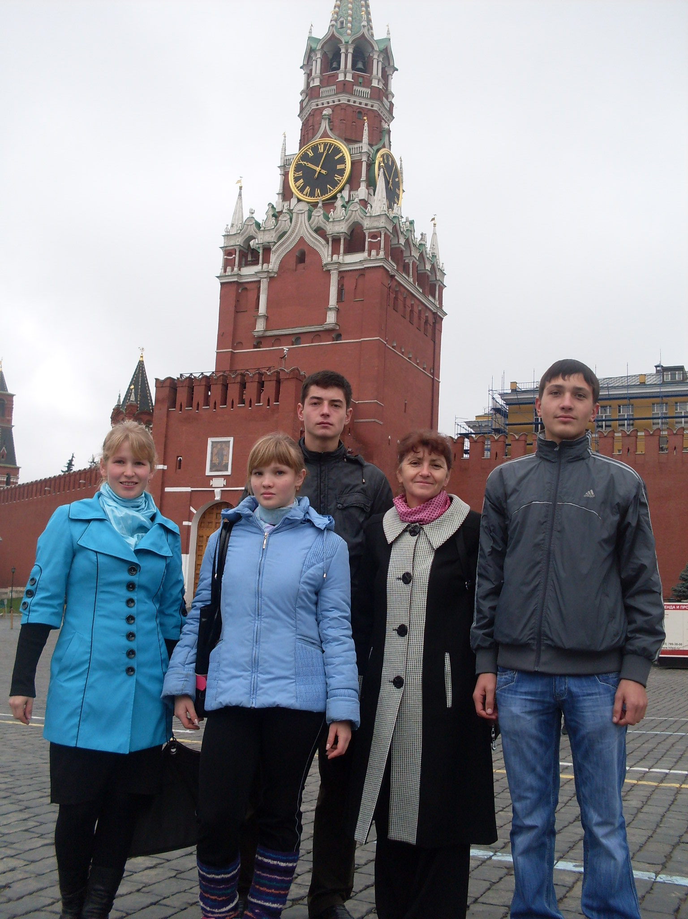
Стволкова Юлия – ученица 11класса МОУ «Кочкуровская средняя общеобразовательная школа» Дубенского муниципального района,
Логунов Дмитрий - ученик 10 класса МОУ «Пушкинская средняя общеобразовательная школа» Ромодановского муниципального района,
Зиновьев Игорь и Полякова Кристина – ученики 10 класса МОУ «Новотроицкая средняя общеобразовательная школа» Старошайговского муниципального района.
Программа олимпиады была насыщенной. Ребята работали в секциях «Летопись родного края», «Этнография. Археология», «Культурное наследие. Литературное краеведение», «Родословие. Земляки», «Военная история», «Природное наследие», участвовали в мастер-классах, конкурсе эрудитов, мини-исследованиях, проводили атрибуцию материальных памятников или объектов природы, выходили на экскурсии в музеи г. Москвы.
Стволкова Юлия – ученица 11 класса МОУ «Кочкуровская средняя общеобразовательная школа» стала дипломантом XIV Всероссийской олимпиады по школьному краеведению.
Хорошие результаты показали и другие члены делегации – они заняли 5- 9 места в своих секциях.

